Министерство общего и профессионального образования РФ.
Московский Государственный Технический Университет имени Н. Э. Баумана

Лабораторная работа №1
по курсу «ОА и САУ»
«Изучение динамики типовых звеньев САУ»

Выполнил: Беглов А.И.
студент группы ИУ 4-63

Проверил: Деменков Н.П.

Москва, 2008

Математическое описание систем управления

Цель работы: изучение динамических свойств (ДУ, ПФ, ЧХ, ЛЧХ) типовых звеньев и их
реакции на типовые воздействия (единичное ступенчатое воздействие, линейно возрастающая функция, синусоида).

Вводный пример

num = [0.2 0.3 1];
p1 = [1 0.4 1];
p2 = [1 0.5];
den = conv(p1, p2);
W = tf(num, den);
damp(W);
step(W);
nyquist(W);
bode(W);
Pss = ss(W)
[a,b,c,d] = ssdata(Pss)
echo off

Типовые звенья

Интегрирующее звено

wiz = tf([1],[1 0])
wiz2 = tf([1],[10 0])

Вывод данных

damp(wiz)
damp(wiz2)

Реакция

step(wiz)
step(wiz2)

Лачх и фчх

bode(wiz)
bode(wiz2)

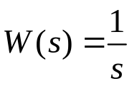
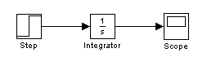
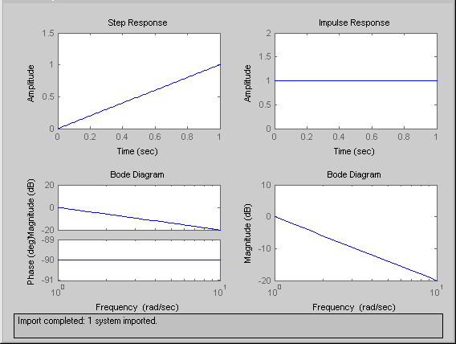

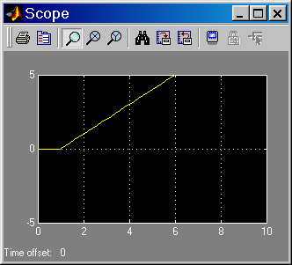

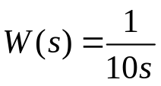
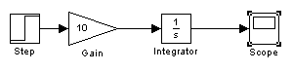

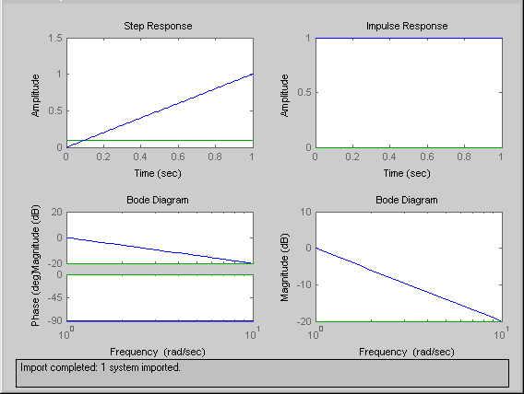

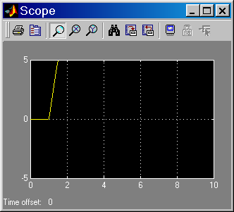

Апериодическое звено

wiz = tf([1],[0.1 1])
wiz2 = tf([10],[0.1 1])
wiz3 = tf([1],[0.5 1])
wiz4 = tf([1],[1 1])

damp(wiz)
damp(wiz2)
damp(wiz3)
damp(wiz4)

step(wiz)
step(wiz2)
step(wiz3)
step(wiz4)

bode(wiz)
bode(wiz2)
bode(wiz3)
bode(wiz4)

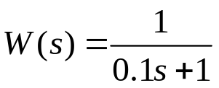
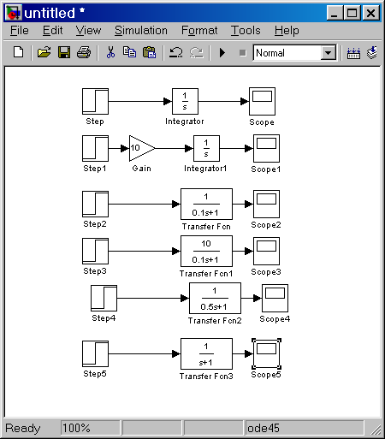
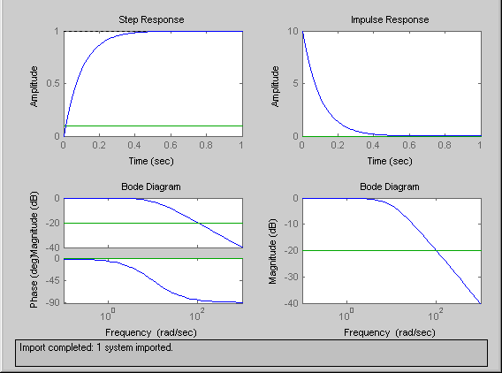

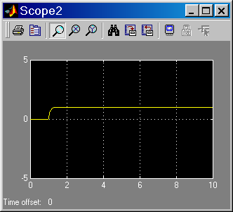

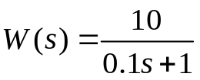

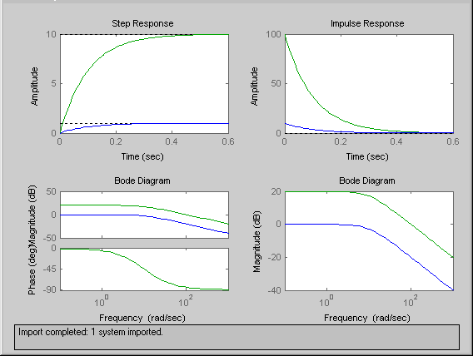

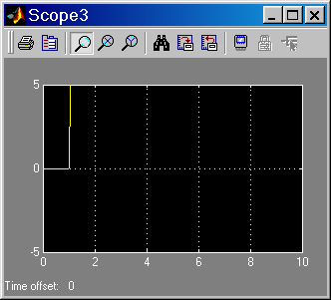

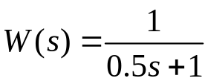
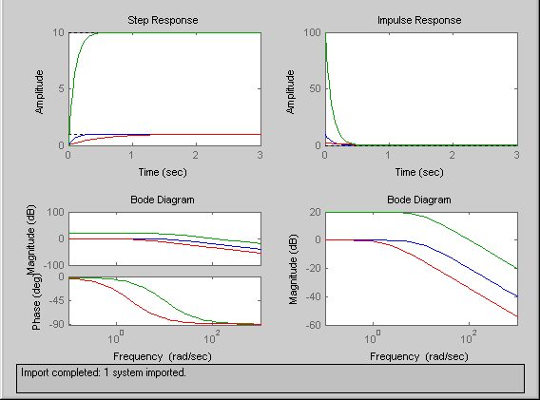

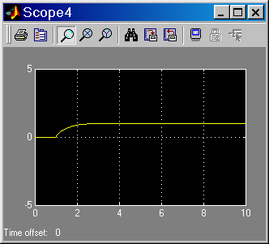

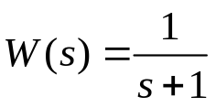
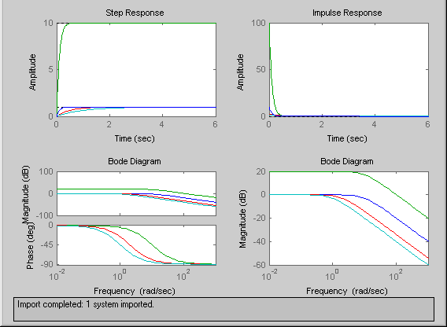

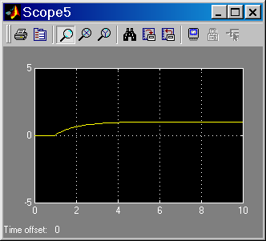

Колебательное звено
wiz = tf([1],[0.1*0.1 2*0.1*0.1 1])
wiz2 = tf([10],[0.1*0.1 2*0.1*0.1 1])
wiz3 = tf([1],[0.5*0.5 2*0.1*0.5 1])
wiz4 = tf([1],[1 2*0.1 1])
wiz5 = tf([1],[0.5*0.5 2*0.5*0.5 1])
wiz6 = tf([1],[0.5*0.5 2*0.5*0.01 1])

Вывод данных

damp(wiz)
damp(wiz2)
damp(wiz3)
damp(wiz4)
damp(wiz5)
damp(wiz6)

Реакция

step(wiz)
step(wiz2)
step(wiz3)
step(wiz4)
step(wiz5)
step(wiz6)
%Лачх и фчх
bode(wiz)
bode(wiz2)
bode(wiz3)
bode(wiz4)
bode(wiz5)
bode(wiz6)
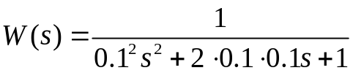
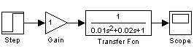

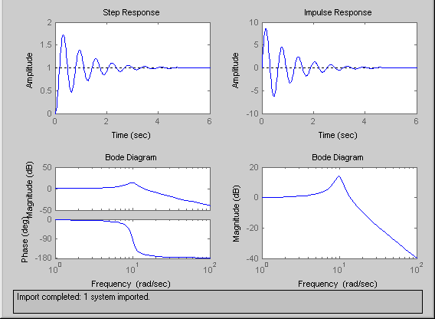

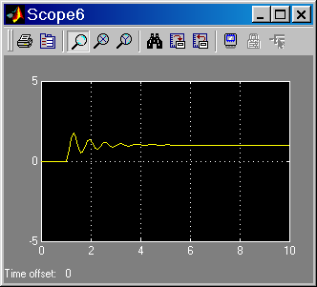
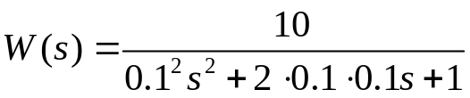

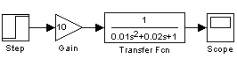

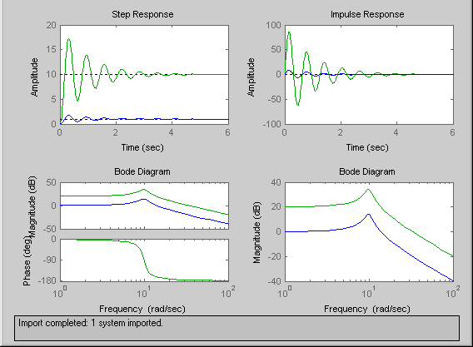

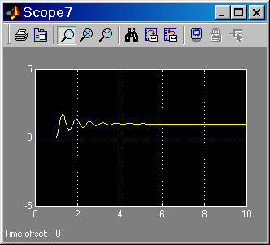
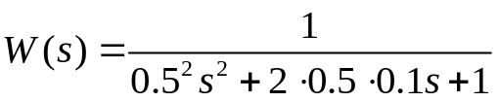

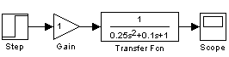

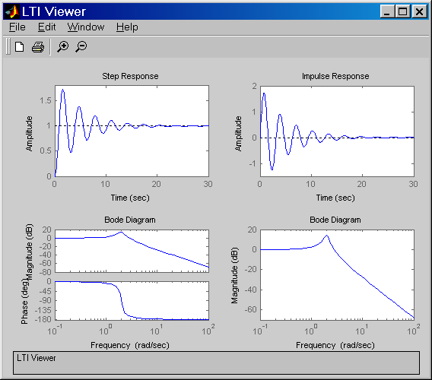
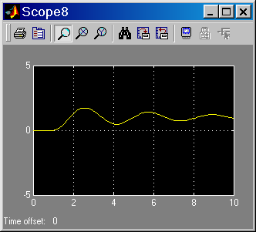
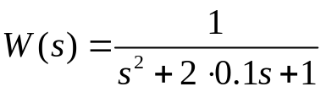
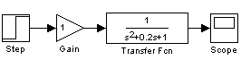

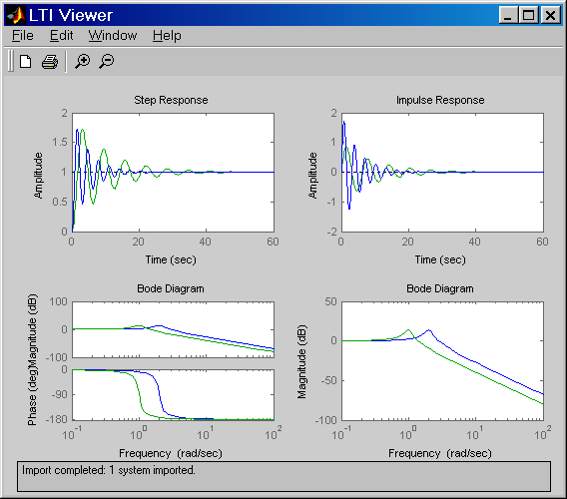

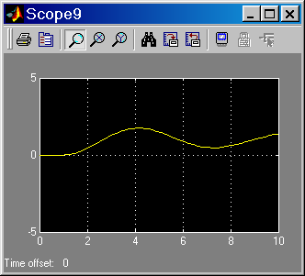
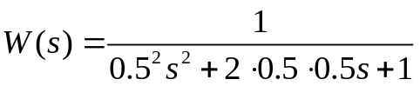

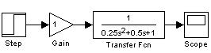

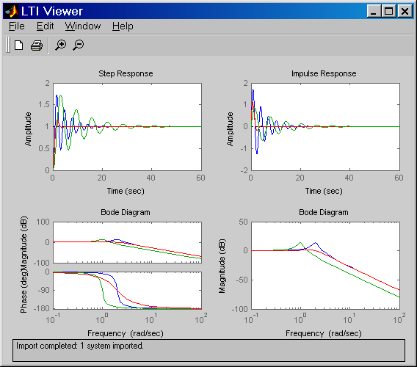
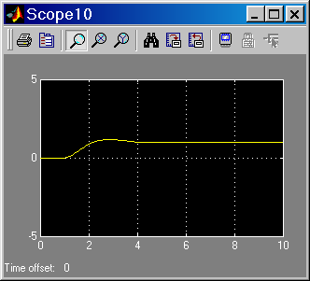

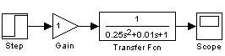

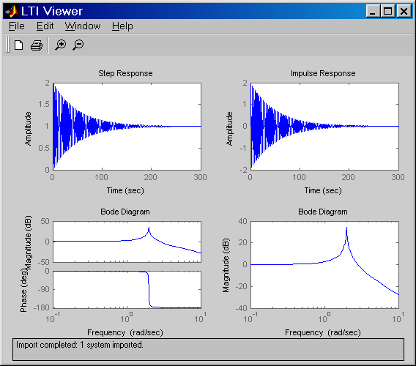

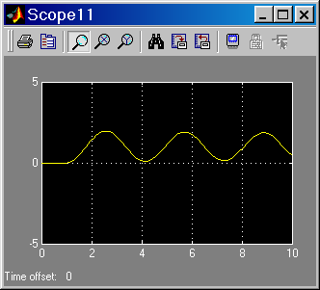

Звено чистого запаздывания

wiz = tf([0.1*0.1 -6*0.1 12],[0.1*0.1 6*0.1 12])
wiz2 = tf([1 -6 12],[1 6 12])

Вывод данных

damp(wiz)
damp(wiz2)

Реакция

step(wiz)
step(wiz2)

Лачх и фчх

bode(wiz)
bode(wiz2)
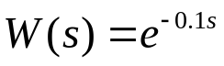
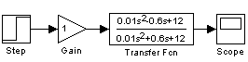

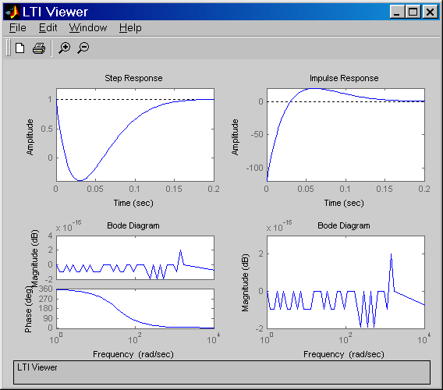

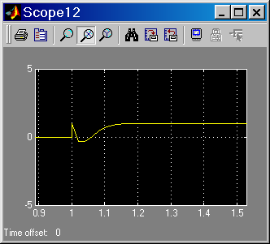
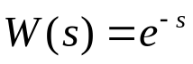
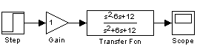

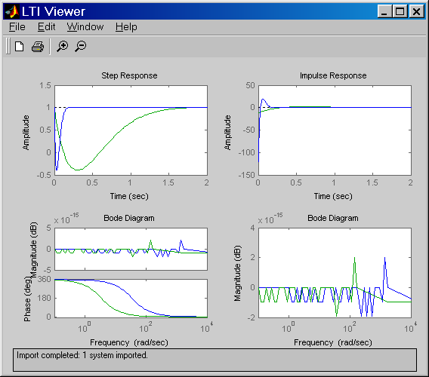

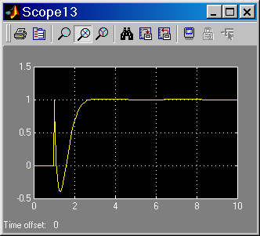

Для своего варианта ДЗ составить ПФ и построить АФЧХ, ЛАФЧХ и реакцию системы на единичное ступенчатое воздействие

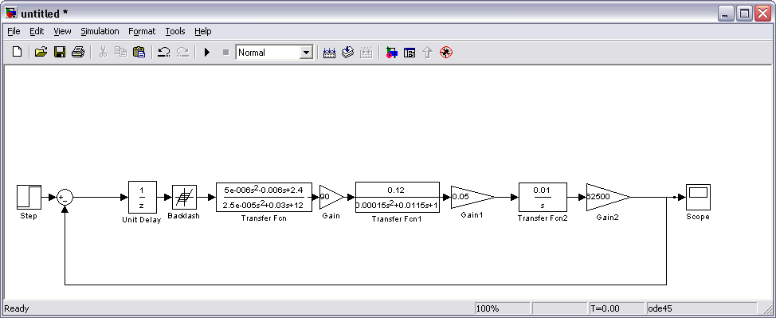

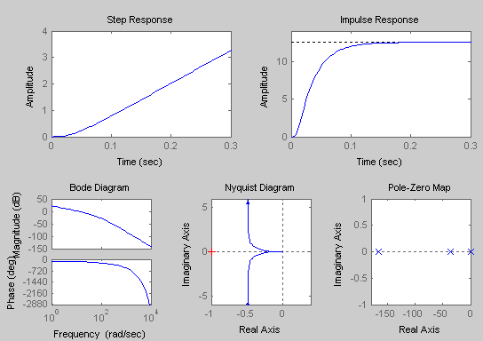

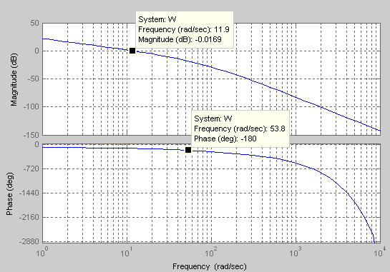

Вывод: в результате лабораторной работы я изучил динамические свойства типовых звеньев и их
реакции на типовые воздействия, получил навыки работы с пакетом MathLab и Simulink.

Контрольные вопросы

- Какие основные вопросы рассматриваются при исследовании динамики систем?
Анализ САУ состоит в изучении их общесистемных свойств, условий выполнения ими своих функций и достижения заданных целей. В частности, задачами анализа являются:
  - Установление фактов устойчивости, инвариантности и робастности
  - Построение характеристик и вычисление показателей качества
  - Вывод об удовлетворительном или неудовлетворительном поведении системы
- Какие уравнения элементов используются при определении динамики систем?
При исследовании динамики систем методом переменных вход-выход используются переходные функции, дифференциальные уравнения, а также ЛАФЧХ и АФЧХ типовых звеньев системы.
- В чем состоит особенность применения операторного метода при решении уравнений динамики систем?
Операторный метод применяется при переходе от системы ДУ, описывающих систему к передаточным функциям с помощью нахождения изображений входного и выходного сигналов.
- Дайте определение передаточной функции?
Передаточная функция – это функция, численно равная отношению изображений по Лапласу переменных выхода и входа при нулевых начальных условиях.
- Каким образом можно получить передаточную функцию и частотную характеристику?
Передаточную функцию системы можно получить непосредственно сравнивая переменные входа и выхода. Частотную характеристику можно получить из зависимости параметров установившихся реакций на гармонические сигналы всех частот и единичных амплитуд.
- Какие частотные характеристики обычно рассматриваются при исследовании систем?
Обычно рассматриваются логарифмические амплитудно-частотные характеристики (ЛАЧХ) и логарифмические фазо-частотные характеристики (ЛФЧХ).
- Объясните различия между «минимально-фазовыми» и «неминимально-фазовыми» звеньями?
Минимально-фазовые звенья имеют минимально-фазовые переходные функции. У таких функций все нули и полюсы находятся в левой полуплоскости, что соответствует меньшим по модулю фазовым сдвигам по сравнению с неминимально-фазовыми.
- По каким признакам производится классификация типовых звеньев?
Классификация типовых звеньев производится в зависимости от типов нулей и полюсов переходных функций.
- Какие простейшие звенья можно выделить, рассматривая установившиеся режимы работы?
Усилительное, интегрирующее, дифференцирующее и апериодическое.
- Назовите типовые звенья, различающиеся по динамическим свойствам?
Интегрирующее и звено чистого запаздывания.
- Как найти реакцию системы на единичное ступенчатое воздействие, ее амплитудно-фазовую и логарифмические частотные характеристики с помощью пакета Matlab?
Нужно определить передаточную функцию системы, затем построить реакцию функцией step, а ЛАЧХ и ФЧХ функцией bode. Так же можно воспользоваться LTI Viewer.

